Pflegemittel für Dichtungen und GRAF9-2, PTFE

OBO Bettermann

Eigenschaften

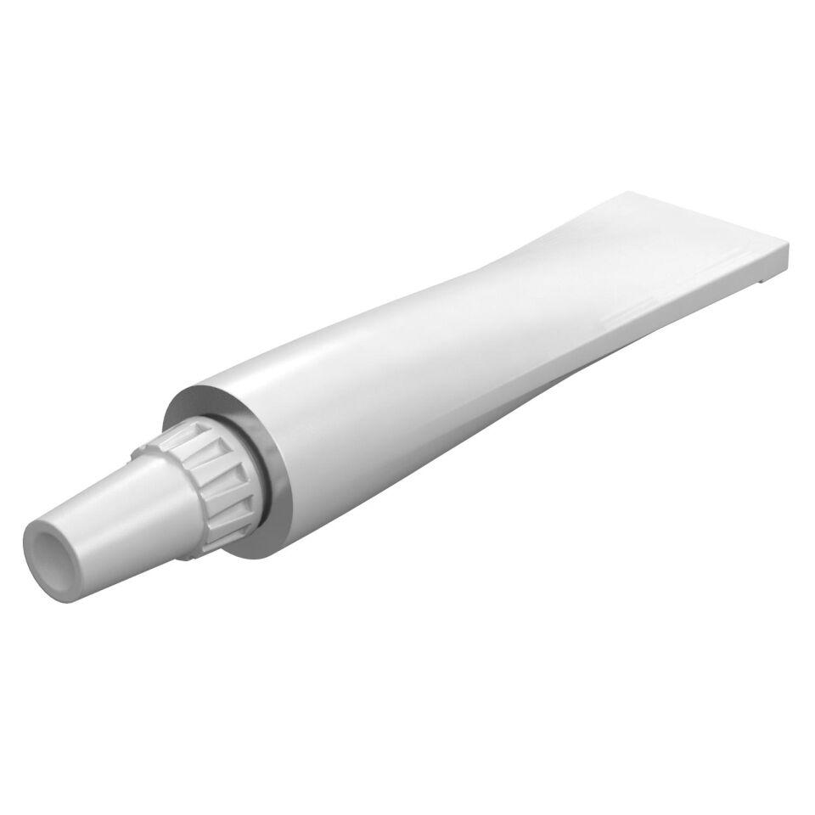

GTIN:

4012195989080

HAN:

7407110